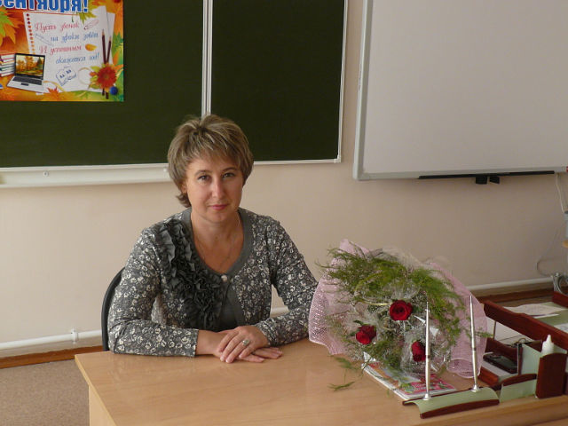 | Щербакова Ирина Вячеславовна,  руководитель РМО
ОУ | МБОУ СОШ№1
Стаж работы в ОУ | 21год
Категория | высшая
Награды | Почетный работник общего образования Российской Федерации», Победитель конкурса лучших учителей Российской Федерации-2006, обладатель гранта Президента РФ. Грамота губернатора Саратовской области. Свидетельство о занесении на областную Доску почета работников образования и науки,2012год
Участие в конкурсах педагогического мастерства( в том числе в дистанционной форме) | Победитель муниципального конкурса «Учитель года- 2001», финалист областного конкурса»Учитель года -2001», трижды лауреат Всероссийского конкурса « Образование: взгляд в будущее», призер Всероссийского конкурса « Педагогические инновации»,призер Межрегиональных Мартыновских чтений(секция педагогов).Участник Международной научно-практической конференции"От школьного проекта — к профессиональной карьере" "Интернет-конференция"Секция для педагогов "Развитие научно-исследовательского потенциала учащихся.Организация проектной деятельности",Всероссийского конкурса «Самый классный классный час»  I межмуниципальный Фестиваль-конкурс учителей истории , обществознания, ОРКСЭ «Духовность и современность» -Iместо (2013г)
Публикации | www.pravo48.narod.ru«Формирование и развитие духовно-нравственных основ личности»,  http://metodisty.ru/m/groups/view/kraevedenie «Улица Московская»;  http://pedsovet.org/ «ПРЕДМЕТНЫЙ КЛУБ КАК ФОРМА ВНЕУРОЧНОЙ ДЕЯТЕЛЬНОСТИ И ОРГАНИЗАЦИИ НАУЧНО - ИССЛЕДОВАТЕЛЬСКОЙ РАБОТЫ ШКОЛЬНИКОВ» (сб.материалов ) и.т.д. Щербакова И.В. Педагогика успеха-путь к воспитанию духовно-нравственной, конкурентноспособной личности. // К вершинам мастерства: 1 межмуниципальный сборник докладов и методических разработок учителей истории и обществознания / Управление образования администрации Петровского муниципального района Саратовской области. – Саратов, «Новый ветер», 2013.
Тема методической идеи | «Педагогика успеха -путь к воспитанию гуманной , конкурентоспособной личности»
Инновационные педагогические технологии , используемые в учебной деятельности | Технология проблемного обучения , Лекционно - семинарско- зачетная технология, Интерактивные методы и технологии обучения :- игровое проектирование  -анализ проблемных ситуаций- моральная дилемма  (УДИ)Технология учебной деловой игры  Информационные технологии. Методика« Гражданский форум»Технология развития критического мышления

